Estando no console web **EC2** – onde se administra suas instâncias -. No menu esquerdo acha-se o **Elastic IPs**conforme figura abaixo.

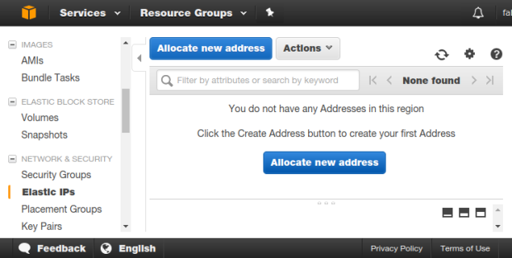

Clique em **Allocate new address (o botão azul)**e um IP fixo se torna disponível conforme abaixo:

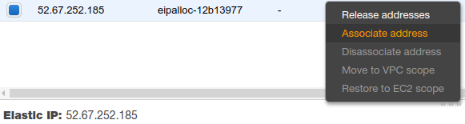

Clique com o botão direito no IP criado e na opção **Associate address**é onde você ira ligar o IP fixo a uma instância sua rodando. Na pŕoxima tela você irá confirmar a associação.

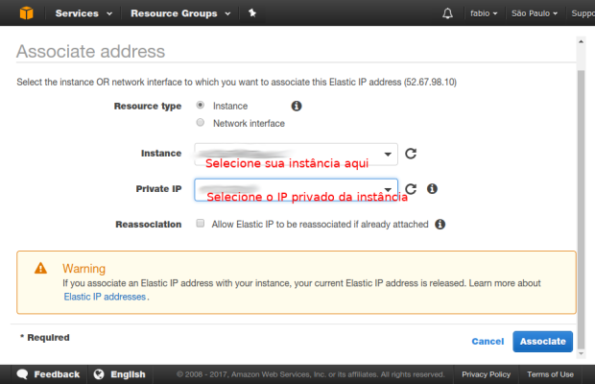

Selecione sua instância e o IP privado que será associado a ela e pronto! Se tiver dúvidas quanto ao custo – e eu tive no começo – . Abra a janela de custos – **Billing** –  e vá acompanhando por algumas horas e dias para ver quando custará.